Муниципальное бюджетное образовательное учреждение
«Средняя общеобразовательная школа №19 имени Героя Советского Союза М.К.Нехаева»

КОНСУЛЬТАЦИЯ ДЛЯ РОДИТЕЛЕЙ
«Роль музыки в нравственно – патриотическом воспитании дошкольников.»

Подготовила:
Музыкальный руководитель
Белкова С.А.

Г.Сергиев Посад
Январь 2024 г.

Родина, Отечество…В корнях этих слов близкие, дорогие каждому образы: мать и отец, родные места, речь, музыка, история…
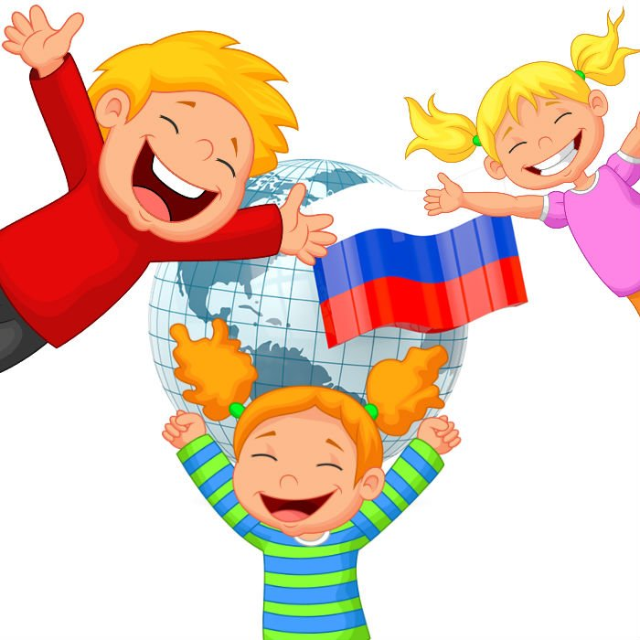Воспитание чувства патриотизма у дошкольников – процесс сложный и длительный. Любовь к близким людям, к детскому саду, к родному городу и родной стране играют огромную роль в становлении личности ребенка.
Эта тема стала приоритетным направлением в воспитании наших детей. Педагоги обращаются к основам народной жизни, к традиционной нравственности, чувству патриотизма, ярким страницам истории своей Родины.
Музыкальное искусство в педагогике является важным и эффективным средством воспитательного воздействия на ребенка, особенно это касается дошкольного возраста. Ввести маленьких детей в прекрасный мир музыки, воспитывая на ее основе добрые чувства, прививая нравственные качества – какая это благодарная и вместе с тем важная задача!
Одна из важнейших задач музыкального образования – это воспитание души ребенка средствами музыки, воздействие на процесс становления его нравственных качеств. Именно в дошкольном возрасте формируются задатки нравственности: что такое «хорошо» и что такое «плохо». Наша цель не в воспитании отдельных талантов, а в том, чтобы все дети полюбили музыку, чтобы для всех она стала духовной потребностью.
Ярко выплеснуть свои эмоции, выразить свое любовное отношение к тому уголку Родины, в котором он живет, ребенку помогает обстановка праздников и развлечений. Помимо этого, формирование таких качеств, как коллективизм, любовь к своему дому, бережное отношение к природе, постоянно осуществляется и на музыкальных занятиях. Дети учатся сопереживать, упражняются в хороших поступках, сами не замечая этого.
Музыка способна воздействовать на чувства, настроения ребенка, она способна преобразовывать его нравственный и духовный мир. Образы, к которым привлекается внимание детей, должны быть яркими, конкретными, вызывающими интерес, будящими воображение.
Суть нравственно-патриотического воспитания состоит в том, чтобы посеять и взрастить в детской душе любовь к родной природе, к родному дому и семье, к истории и культуре страны, созданной трудами родных и близких людей.
Патриотические чувства закладываются в процессе жизни и бытия человека, находящегося в рамках конкретной социокультурной среды. Люди с момента рождения инстинктивно привыкают к окружающей их среде, природе и культуре своей страны, к быту своего народа. Поэтому базой формирования патриотизма являются глубокие чувства любви и привязанности к своей культуре и своему народу.
Большие потенциальные возможности нравственно-патриотического воздействия заключаются в народной музыке. Народные музыкальные произведения ненавязчиво, в игровой форме знакомят детей с обычаями и бытом русского народа, трудом, бережным отношением к природе, жизнелюбием, чувством юмора.
Произведения русского музыкального и устного народного творчества, используемые в работе с дошкольниками, просты, образны, мелодичны, поэтому дети их быстро усваивают. Интонационные достоинства песен позволяют детям использовать их как в младшем возрасте, так и в старшем. Эти песни способствуют развитию первоначальных певческих навыков у детей младшего возраста. В старшем возрасте они очень эффективны в качестве распевания. Русские песни становятся более понятными, доступными, то же касается игры на детских музыкальных инструментах. Народную музыку необходимо включать для разучивания танцевальных движений, инсценировок, хороводов, плясок и т.д.
Таким образом, приобщая детей к музыкальному наследию своего народа, мы воспитываем в них чувство патриотизма, а оно неотделимо от воспитания чувства национальной гордости.
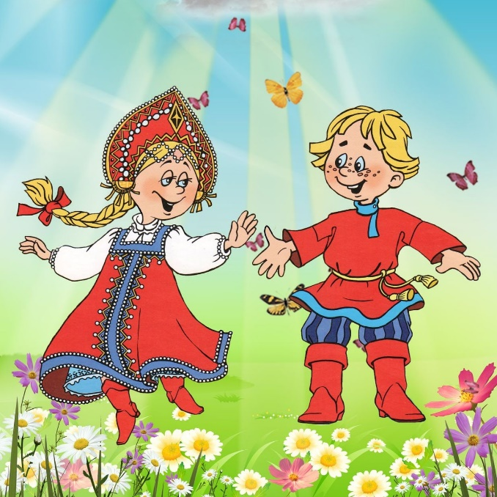
Из года в год со своими ребятами мы проводим русские календарные праздники — уникальная возможность для детей ежегодно погружаться в мир одних и тех же народных песен, танцев, обрядов. Осенние праздники — праздник урожая. Зимние праздники – Рождественские посиделки, Святки, Колядки, Масленица. Кричат заклички солнышку и птичкам, а зиму прогоняют. Обрядовая еда — блины, включение в общее действо, оно особенно важно для маленьких детей.
В сценарии наших праздников включаю русские народные сказки осенние, зимние, весенние обрядовые игры. Всё это способствует формированию внутренней готовности к восприятию наших истоков — русской народной культуры, вызывает у детей положительные эмоции, укрепляет светлое, жизнерадостное восприятие жизни, помогает понять, что хорошо и доступно, что красиво и что некрасиво. Фольклор дает детям самые главные и простые понятия о жизни и о людях: труд человека, его взаимоотношения с природой, жизнь в коллективе.
Особое значение в рамках нравственно-патриотического воспитания имеет тема “Защитников Отечества”. Эта тема очень любима детьми, песни этой тематики легко запоминаются ребятами.
Говоря о защитниках нашей Родины, нельзя оставлять без внимания и тему Великой Победы. В этой теме мы раскрываем детям величие подвига советского солдата, знакомим с песнями тех времен и о тех временах. Музыкальные впечатления дошкольников опираются на их знания, полученные на занятиях, дома и т. д.
В заключение хочу сказать, что необходимо приобщать детей ко всем видам национального искусства – от архитектуры до живописи, от пляски, сказки и музыки до театра. И тогда будет развиваться личностная культура ребенка как основа его любви к Родине.

СПАСИБО ЗА ВНИМАНИЕ!

